主动学习 快乐收获
――《迷宫游戏》案例分析
常州市解放路小学 薛科翼
一直觉得要学好计算机，一定要让孩子接触游戏，可以娱乐身心，提高智力。人对自己熟悉的东西是有把握能力的。孩子早接触游戏，就不容易上瘾。但游戏不是目的，第二步，要想让孩子不沉迷在游戏中，就要引导孩子从被动的玩，到主动的创造。Scratch就能把孩子引入编程世界，让孩子自己编写程序。今天的这堂课就是以制作完成一个迷宫游戏为主要任务，运用情境教学法和任务驱动教学法，通过情境创设，激发学生的学习兴趣，教学中始终以任务为主线，在教师示范讲演部分尖子学生带动的的基础上加强引导，让学生在自主合作的基础上进行融会贯通的学习。
教材分析：
本课是学生在掌握部分scratch知识的基础上的一堂课，主要是让学生掌握角色在舞台上的坐标位置，条件语句的使用。
学生分析：
教学对象是六年级的学生，基础较好，学习能力强，而且有许多学生对游戏特别感兴趣。但是这个年龄阶段的学生根据任务需要来解决实际问题，以及对问题进行分析、整体规划和输出表达还是欠缺的，对同类问题解决方法的概括也是薄弱的。
教学目标：
知识技能：1.熟悉了解角色在舞台上的坐标。2、了解部分程序条件积木块的作用及使用方法。
过程方法：通过自主探究、循序渐进的方法，在解决实际问题过程中掌握条件积木块使用方法，培养学生分析问题解决问题的能力。
情感态度价值观：培养学生的自学探究能力、审美情趣和创新精神。
教学重点，难点：
角色在舞台上的坐标。程序中条件积木块的作用及使用方法。
教学设计思路
孩子们对游戏有兴趣，课堂就从游戏入手，课堂中以让学生通过学习,学会利用信息技术发展创造性思维,培养解决真实,开放问题能力的任务为目标,我设计了以下几个教学环节:
1.以迷宫游戏引入课题，提高学生课堂参与积极性与参与度。游戏能一下子吸引学生的注意力，从而对整堂课的教学起到一个很好的铺垫作用。
2.请大家为游戏制定一个游戏规则。游戏规则在本节课中是引导整个课堂环节的一根主线，整个游戏程序的设计制作都是围绕这个规则进行的。
3. 出示任务。驱动教学。通过对游戏的分析，找出需要解决的问题。适时抛出任务解决问题。
4. 展示作品，评点提升。这一环节中的展示与评点，我采用的是互相交换玩游戏，找出游戏中的优缺点，以此来评定作品成功与否。
教学过程：
一、揭示游戏，激发兴趣。
今天我给大家带来一个有趣的游戏，谁能来说说看，这个游戏是怎么玩的？

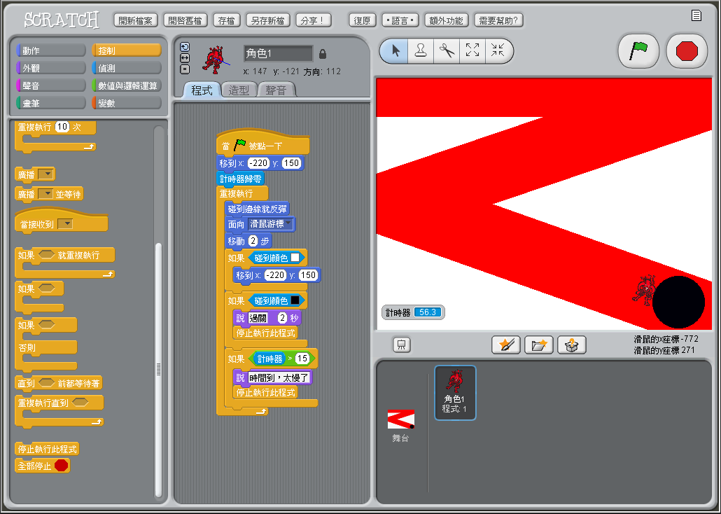
学生活动：进行猜测。
设计意图：学生们平时都是自认为是游戏高手，一上来就出示游戏，并抛出一个“怎么玩”问题，很快就把学生引入了课堂，注意力集中了起来。
老师先来玩一次大家看好了，我想请大家为这个游戏制定一个游戏规则，让其他玩这个游戏的人一看就能明白。
学生活动：制定游戏规则。
老师总结出这个游戏的规则：按下绿旗后，你用你的鼠标引导角色沿着红色的路线前进，如果中途碰到白色的边缘，则回到终点，如果到到黑色圆点，胜利，游戏结束看看谁最快能到达终点。谁想来挑战一下。
设计意图：让学生制定游戏规则其实是帮助学生理清这个游戏程序的思路。为后面的自主编写游戏程序作好铺垫。
学生活动：指名请同学上前进游戏
（游戏分初级，中级，高级分别请同学上前挑战）
二、任务出示，驱动教学。
你们想不想自己动手制作这个好玩的游戏？今天我们就一起来编写这个有趣的游戏。
我们来一想分析一下，要完成这个游戏要解决哪些问题？
学生活动：说出游戏中要解决的问题。
老师进行归纳总结。
问题一：要有自己绘制一个背景。
问题二：如何让你的小伙伴跟着鼠标走。
问题三：为什么碰到红色路线的边缘就会返回起点。
问题四：碰到黑色球说成功。
问题五：要定制好起点与终点的坐标。
设计意图：培养学生良好的编程习惯，先思考问题，然后分析问题，最后找出解决问题的办法。
任务一：完成游戏背景。
要求：以小组为单位，大家通过讨论，互相学习完成游戏背景。
学生活动：完成背景的绘画。小组讨论交流一分钟，练习操作三分钟。
小组汇报交流，教师点评。学生修改，完成背景。
每个同学选择一个自己喜欢的角色作为你的合作伙伴。
任务二：完成游戏程序编写。
老师出示程序进行分析。
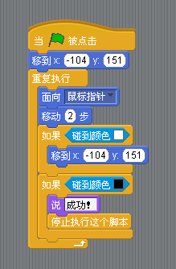
解决问题五四
解决问题二四
解决问题三四
解决问题四

请大家自己完成程序块的搭建。
设计意图：让学生带着任务积极思考、大胆创作设计，在自主学习、合作学习、探究学习中完成任务，不知不觉中实现知识的传递、迁移和融合。
三、展示作品，评点提升。
现在大家都完成了自己的迷宫游戏，你可以请你们小组的同学来玩玩你开发的这个游戏，并请他给你点评一下。如果还有问题存在可以帮助他改进一下。
学生活动：交换试玩游戏，互相点评修改。
大家对这个游戏还有什么想法吗？
学生：可以增加一些难度，让游戏的趣味性更强。
说说怎样增加难度？
老师对学生的回答进行汇总：可以在背景中增加迷宫路线的难度。可以在路程上增加障碍物增加难度。我们可以利用今天学习的背景绘制，条件设置在下一节课中增设游戏的难度，并进行评比，推选出一个最佳游戏。
设计意图：本节课是以游戏为主线，让学生在玩的过程中对作品进行点评，其实是抓住学生爱玩的心理，把大家的积极主动性提起来，使得点评者认真负责，受评人乐于接受。
老师最后的一个任务布置可以把这种积极的氛围延继到课后，无形中做到了巩固新知的效果。
反思
1．情境创设
苏霍姆林斯基认为：“学生对眼前能看到的东西是不感兴趣的，对藏在后面的奥妙却很感兴趣。”因此创设情境使得新知与旧知之间产生矛盾冲突，使学生能够认识到自己知识不足，从中发现自己已有知识中的缺陷，从而激发学生产生强烈的求知欲，并促进学生产生“突破已有知识的束缚，致力于对未知知识的探索与发现”的强烈动力和认知需要。于是我创设了一个玩游戏的情境，现在的孩子最感兴趣的就是游戏，从上课伊始就抓住了学生。接着又通过让学生来设计出游戏规则，很顺利的帮助学生理清了整个游戏的程序的思路。在情境中培养了学生学习的主动性，情景能够吸引并维持学生的兴趣，激发出他们爱表现的欲望，使他们积极寻求解决问题的方法。而他们既然想表现自己，自然就能激发他们产生强烈的求知欲。所以情境创设的虽然简单，却能紧紧的扣住本节课的重点，环绕着这个情境开展课堂教学。让学生在这个情境中展开课堂学习。
本节课的是在玩游戏中开始的，也是在玩游戏中结束的。这就是从情境中来，到情境中去吧。设计游戏就是为了玩，孩子们的游戏设计好了，总不能停留在表面上，如果到最后只是把学生的作品就展示一下，那么学生原来的创作积极性就会因为我这一环节的设计而受到打击，课堂很没劲，所学的知识点也会很快就遗忘，既然我创设了这个情境，我就该让这个情境为这一课堂教学服务。于是我想到让这一教学内容在原先所创设的情境中落下帷幄。将学生的作品展示改为学生互相交换玩游戏。这样设计，学生的积极性非但没有受到打击，而且把课堂的教学气氛推到了高潮。让教学情境贯穿整节课的始终，让学生领略到编程的乐趣。
2、任务驱动
教学中我还运用了任务驱动法，从学生的实际水平出发，以学生为主体，兼顾学生的兴趣，创设良好的情境，使学生积极地参与知识的探索过程，主动地完成“任务”，从中掌握操作的方法与技能，并学以致用。在完成“任务”的过程中学生的学习面貌发生很大变化，学习的积极性大大提高了，主体意识明显增强了，综合应用能力和创造性得到了很好的发展，自我探究能力也在不断提高。
总之，要上好信息技术这门课程，只要我们在平常的教学过程中，处处留心，时时注意，必须使用易于学生接受的语言和教学方法，让一些枯燥乏味的知识变得有趣、生动，使我们的学生能在轻松的氛围中学到更多的知识，提高他们驾驭计算机的能力，为他们今后的发展打下坚实的基础。

